Рекомендации по заполнению заявления в «Личном кабинете инвалида» на портале федеральной государственной информационной системы «Федеральный реестр инвалидов»

Для подачи заявления о транспортном средстве через ЛКИ Вы должны быть зарегистрированы в ЕСИА (единая система идентификации и аутенфикации).
Для того чтобы войти в ЛКИ, Вам необходимо перейти на сайт https://sfri.ru, после чего:

- Слева в верхнем углу выбрать вкладку «Личный кабинет»
- Появится надпись «Войти», нажмите
- Введите логин и пароль от личного кабине портала государственных услуг и нажмите "Войти"
- Вы попадаете в свой Личный кабинет
5.Справа заходим в Личный профиль гражданина (нажать на ФИО)

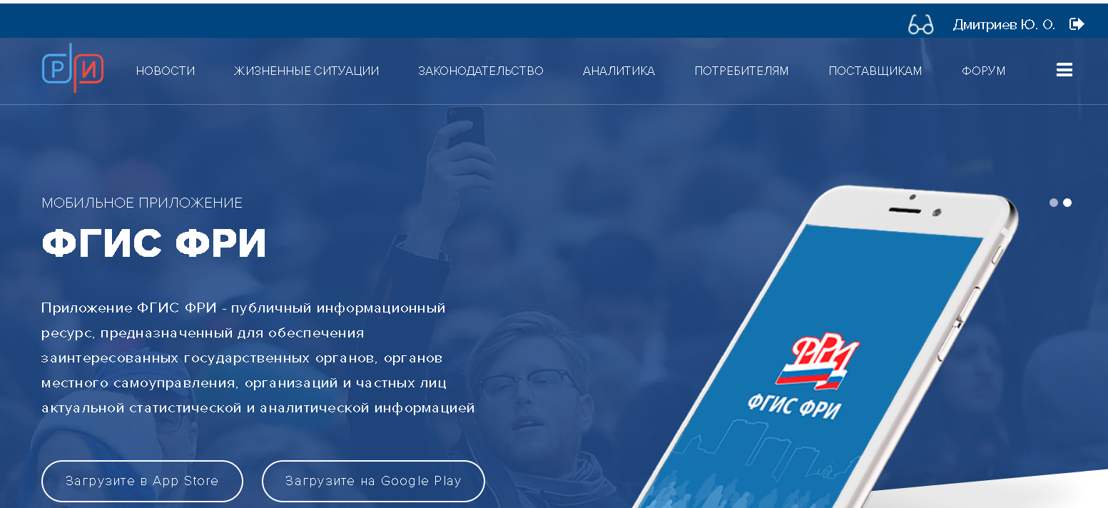

- Слева выберите «Государственные и муниципальные услуги в электронном виде»

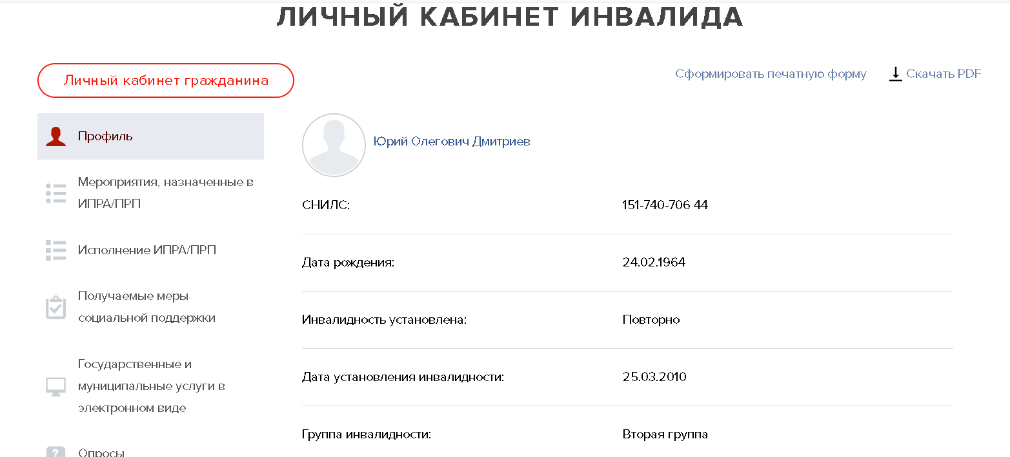

- В предоставленном списке выбираете «На регистрацию ТС инвалида»

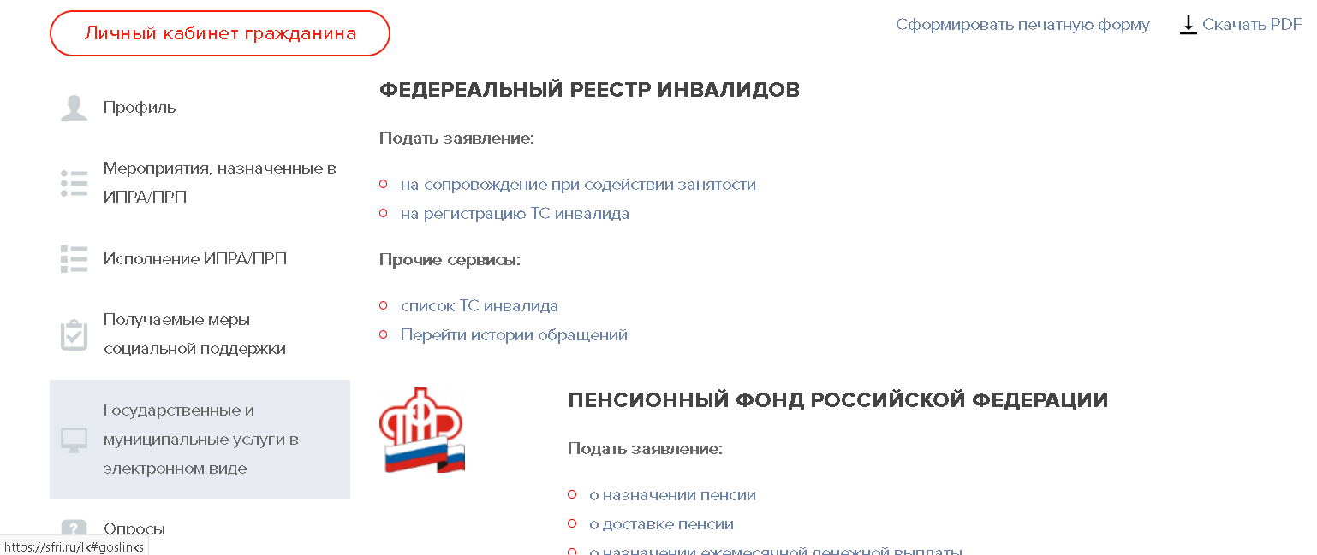

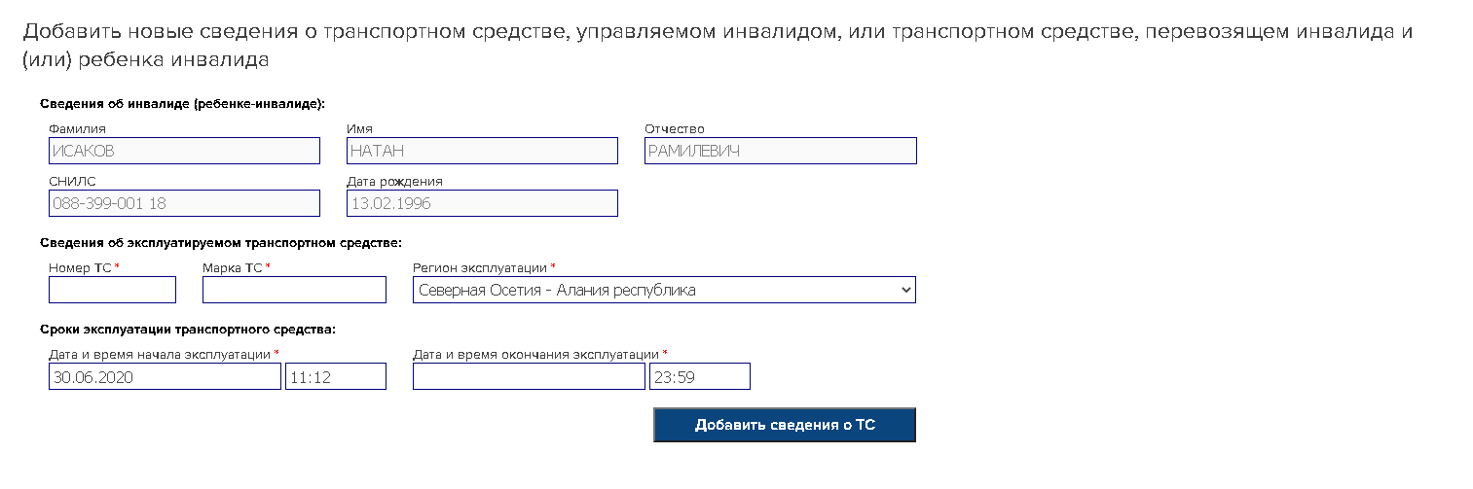
- Сведения об инвалиде (ребенке инвалиде) заполняются по умолчанию системой.
Выбираете действие «Добавить сведения о ТС», система выдает информационное сообщение
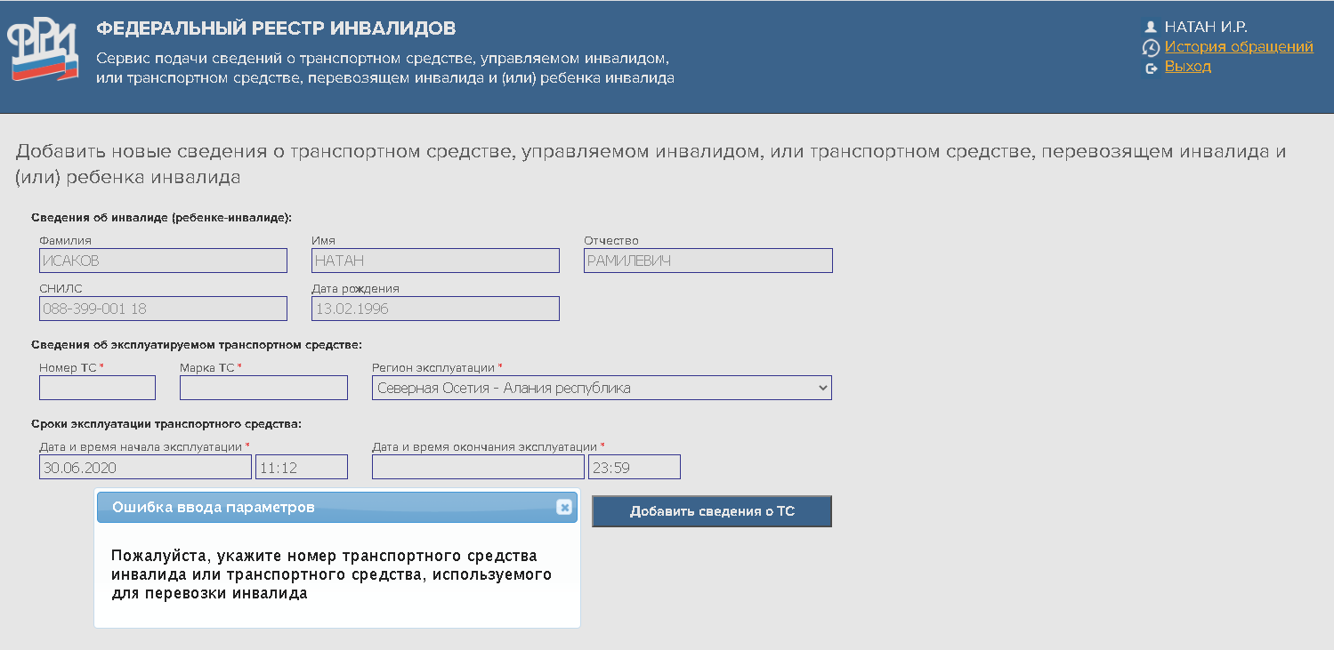
Сведения о транспортном средстве (номер ТС и Марка ТС) заполняется как в свидетельстве о регистрации транспортного средства.
Пример 1: А123АА 31 ТОЙОТА КАМРИ
Пример 2: А123АА 31 TOYOTA CAMRY
Если не заполнена «дата окончания эксплуатации», то система также выдает информационное сообщение
При использовании транспортного средства на постоянной основе «дата окончания эксплуатации» не должна превышать даты окончания действия инвалидности, при наличии бессрочной инвалидности «дата окончания эксплуатации» заполняется: 2999-12-31
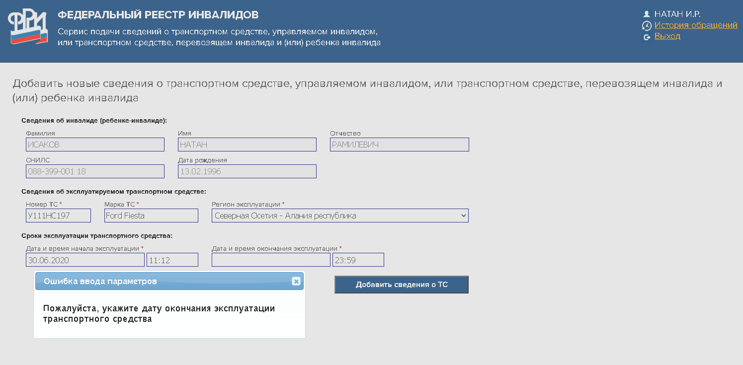
Время начала эксплуатации - не раньше ввода заявления в систему
Время окончания эксплуатации - конец дня.
«Дата и время начала эксплуатации» можно редактировать, но если установить дату ранее текущей, то сведения будут отклонены.
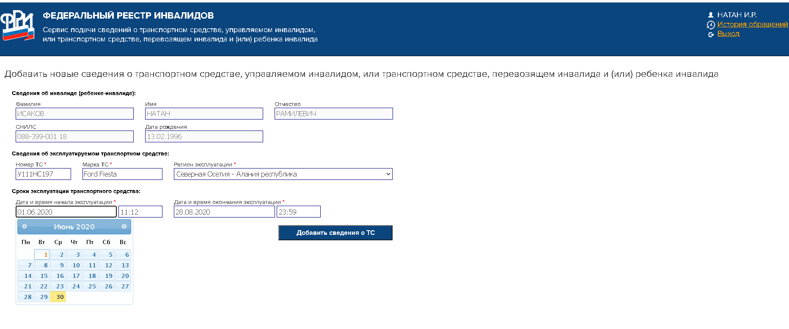

Вид сообщения:
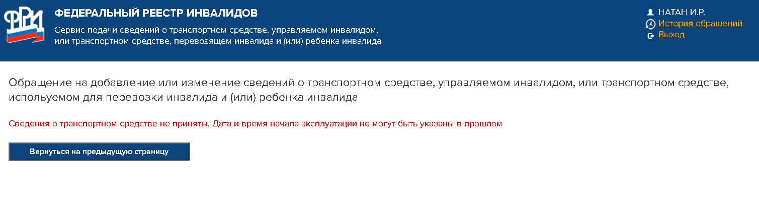Сообщение об успешном размещении сведений

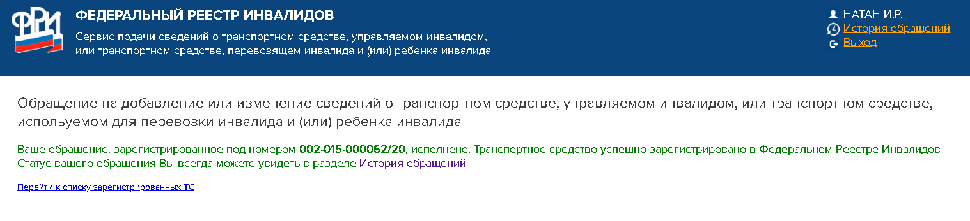Просмотр списка зарегистрированных ТС. Активная на текущий момент времени запись подсвечивается 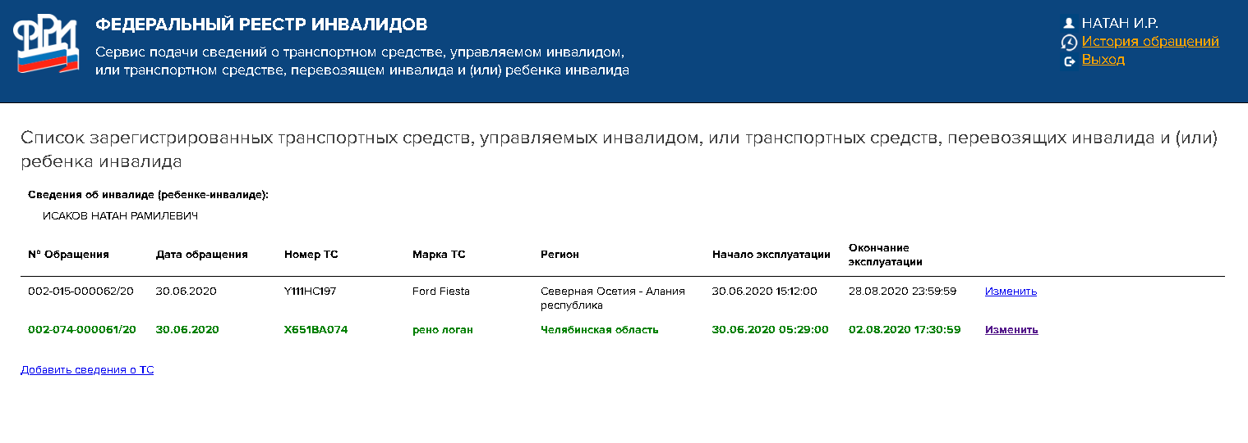Можно редактировать ранее размещённые сведения через действие «Изменить» 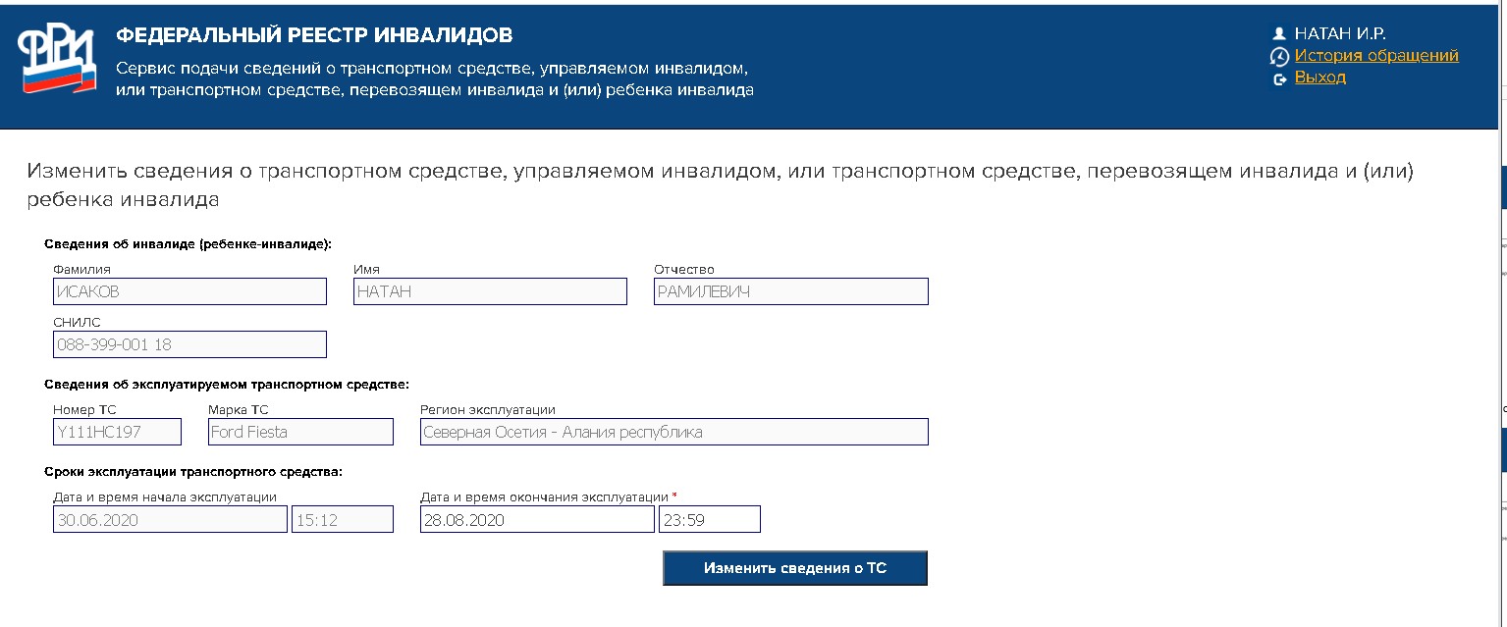
Для просмотра «История обращений»
Выбираем пункт «История обращений» (вверху, справа)
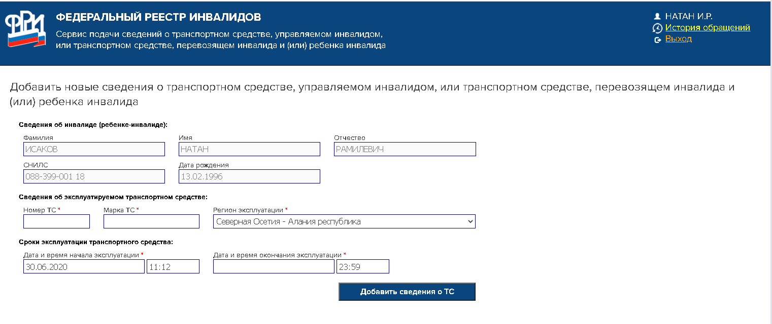
Отображаются все внесенные сведения
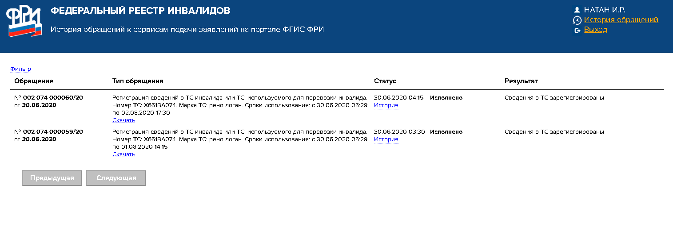При просмотре истории внутри отдельной строки сведений отображаются даты по статусам
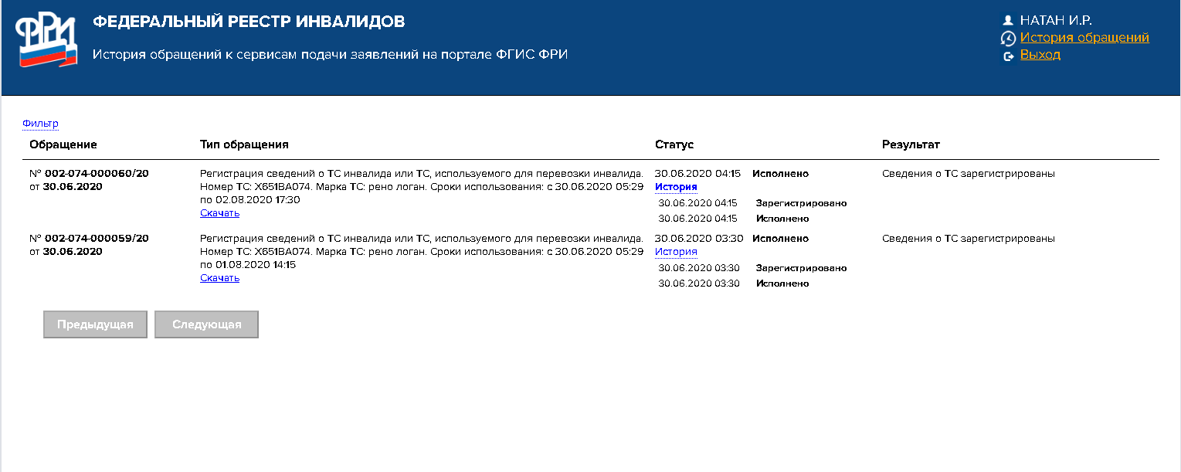

Для быстрого поиска предусмотрен «Фильтр» в левом верхнем углу
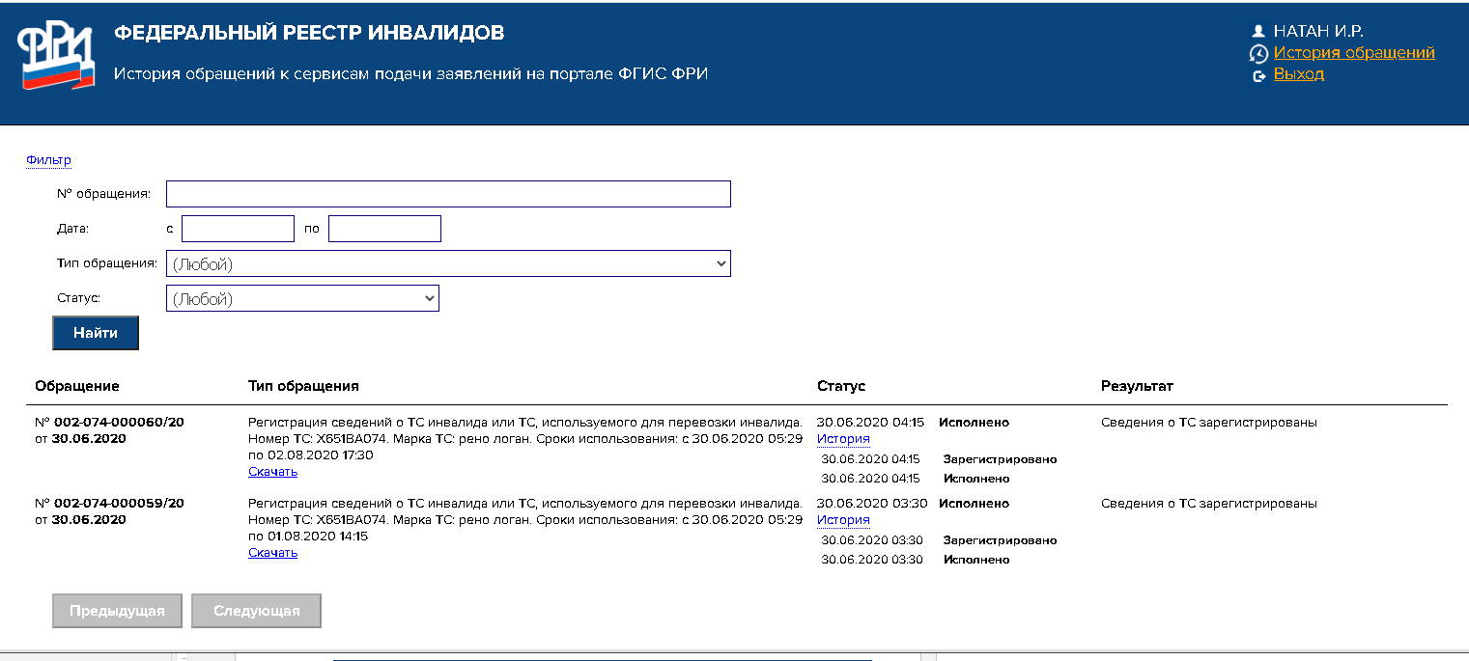
Если выбрать скачать, то отображается документ формата pdf
